بخش اول)واقعیت ها و ابعاد!

1)فکت: orders مابقی دایمنشن

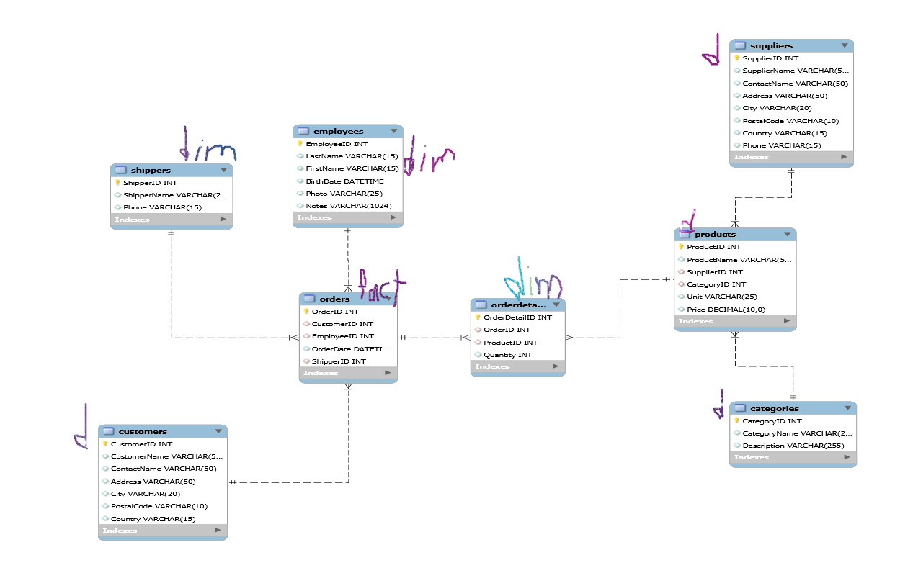

2) Snowflake

3)

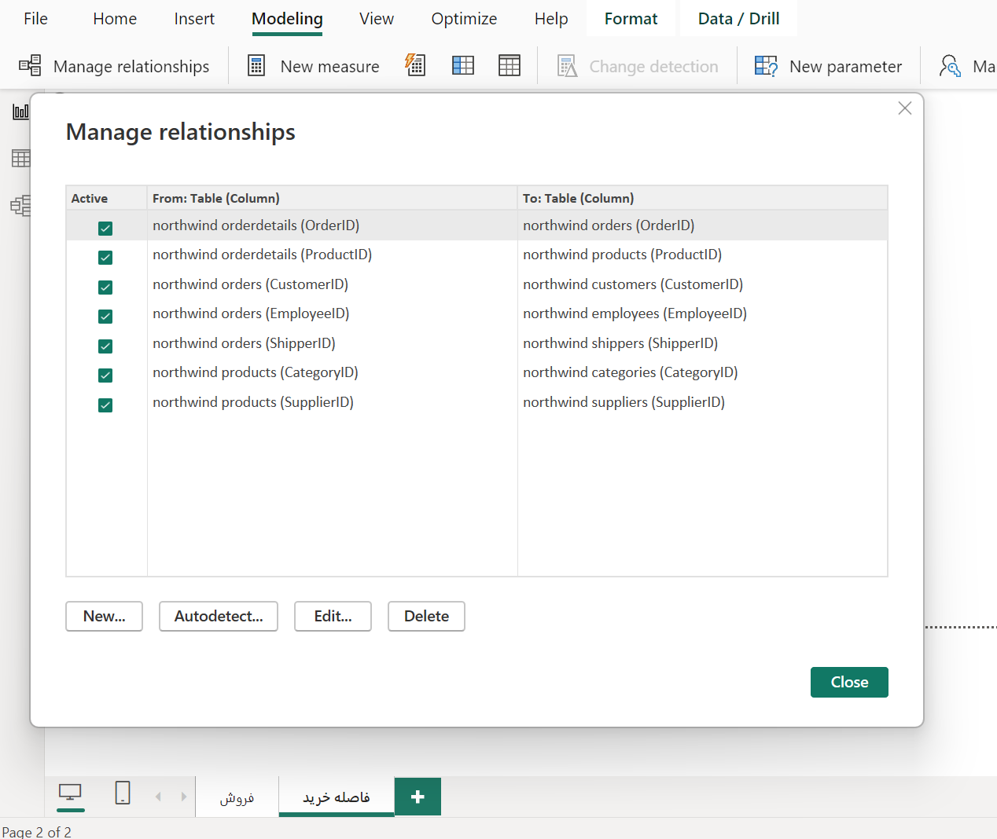

بخش دوم)ساخت داشبورد:

1)اتصال دیتابیس:

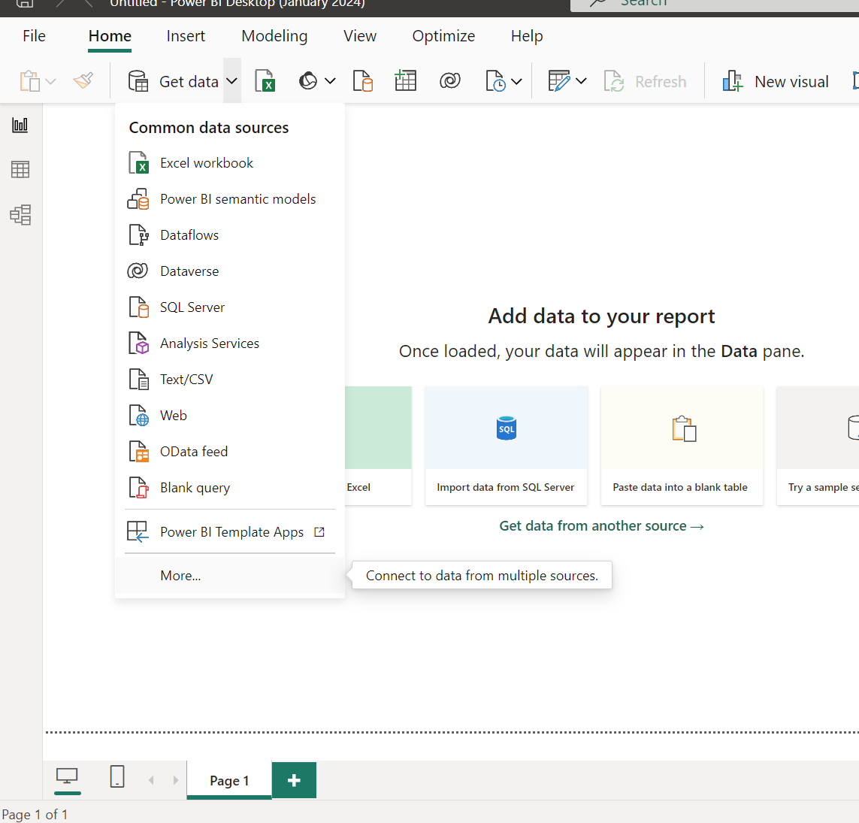

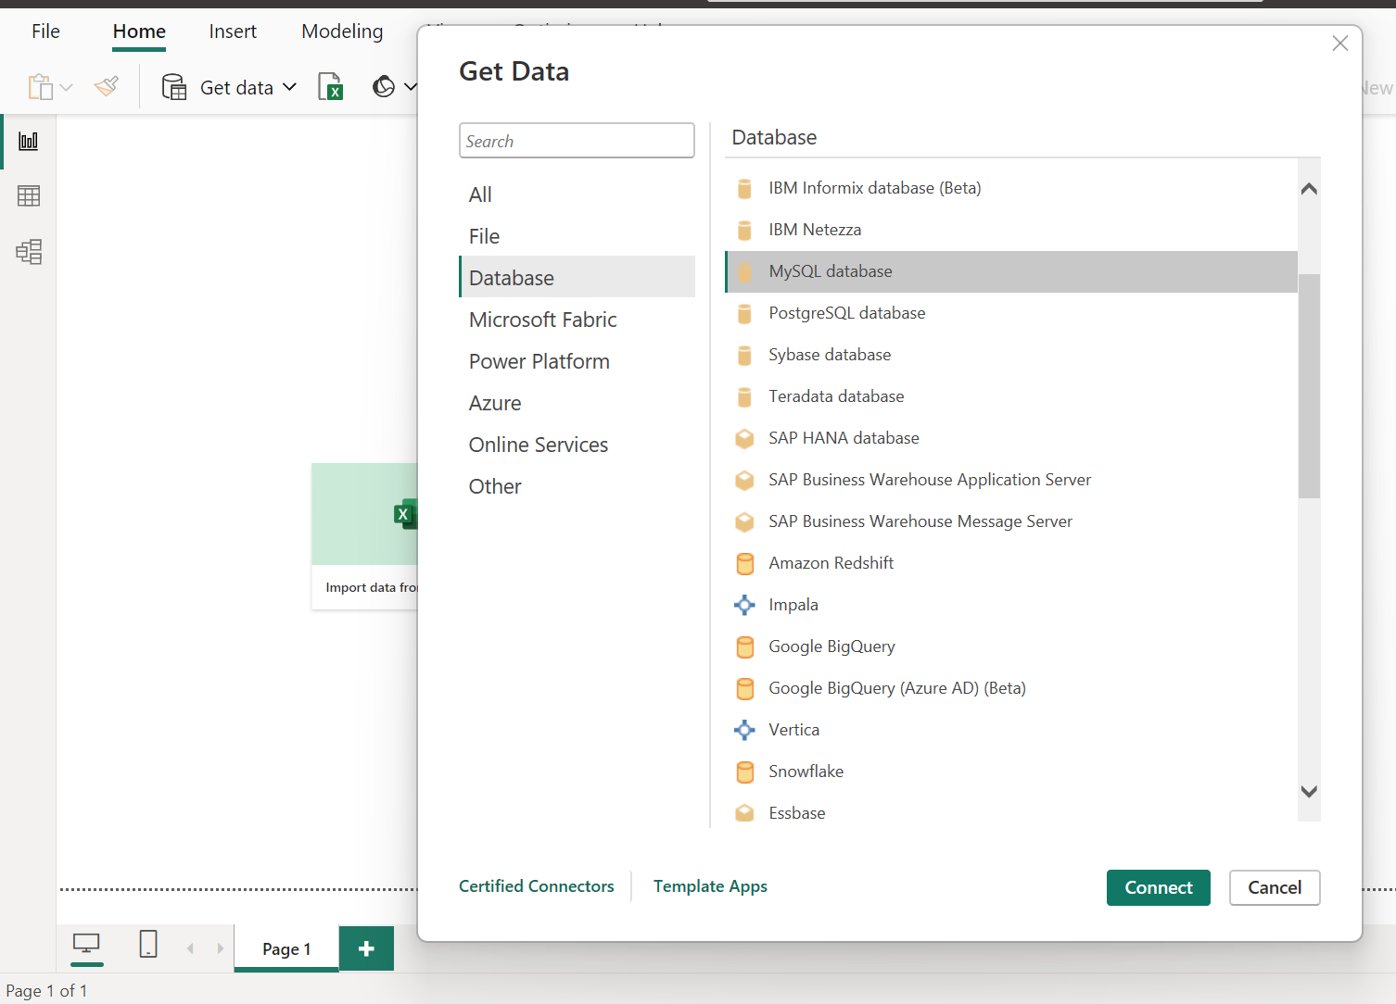

برای پیداکردن نام سرور و دیتابیس به MySQL Workbench می ریم:

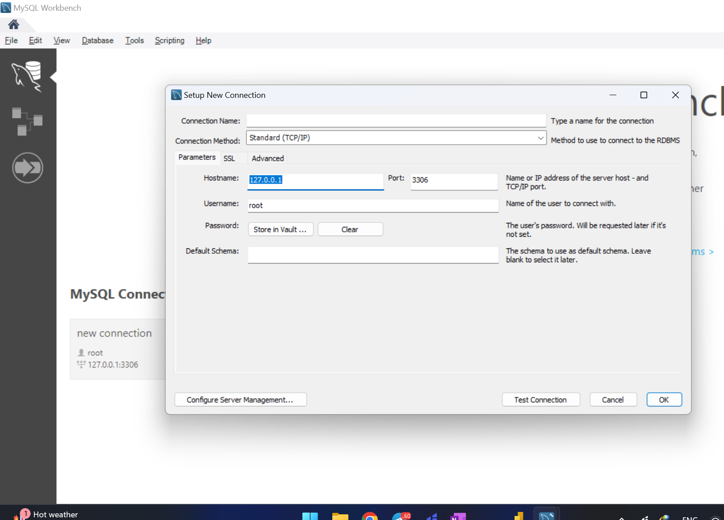

اطمینان از ران بودن دیتابیس:

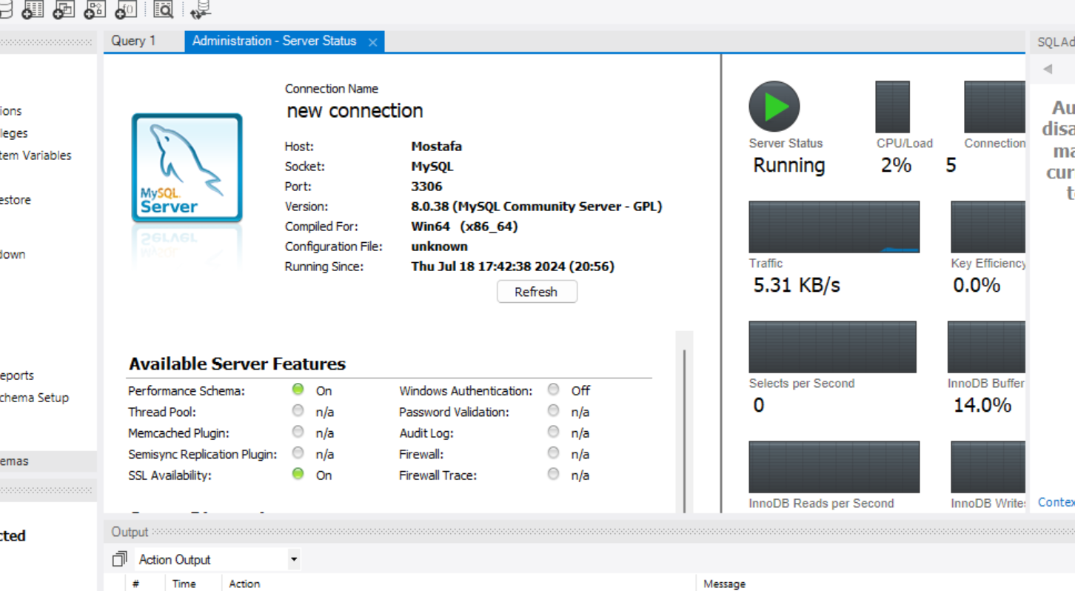

به powerbi بر می گردیم:

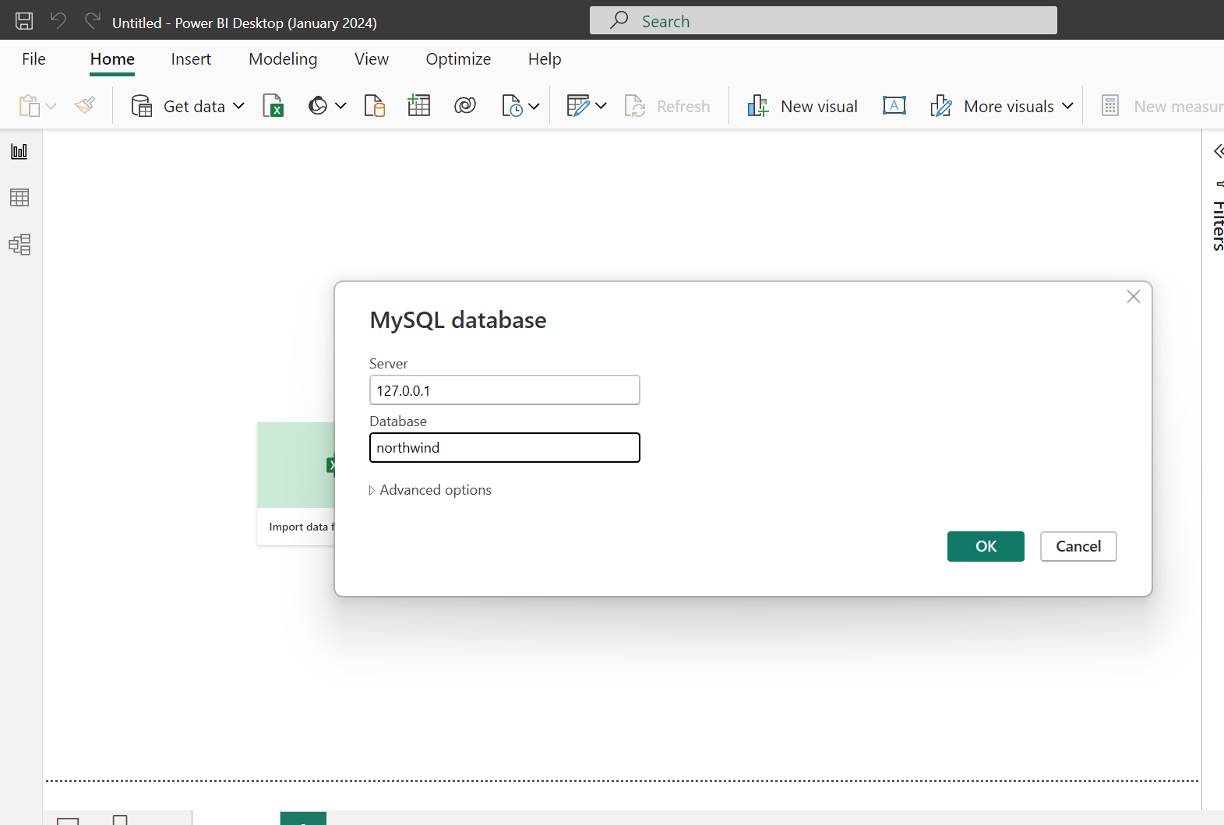

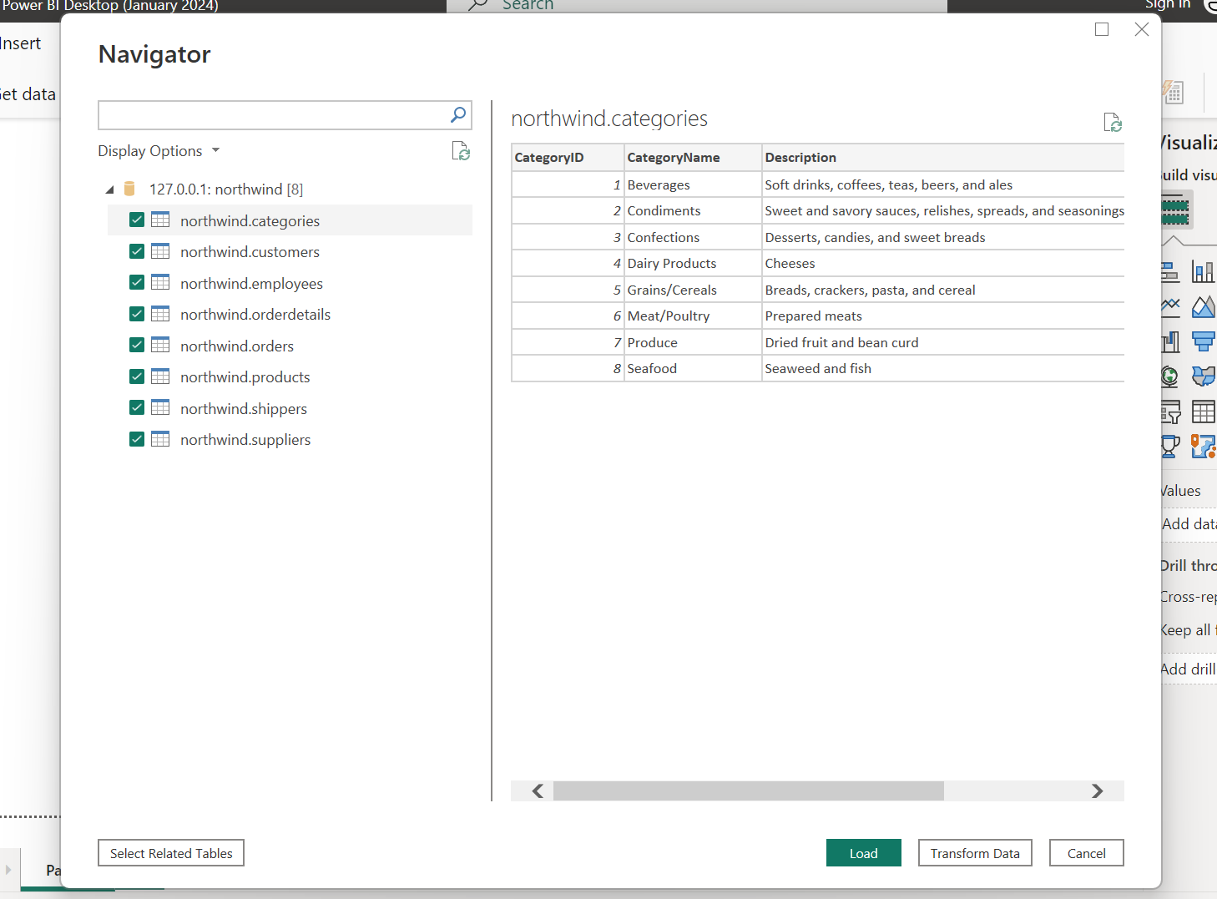

چک کردن رابطه بین جداول:

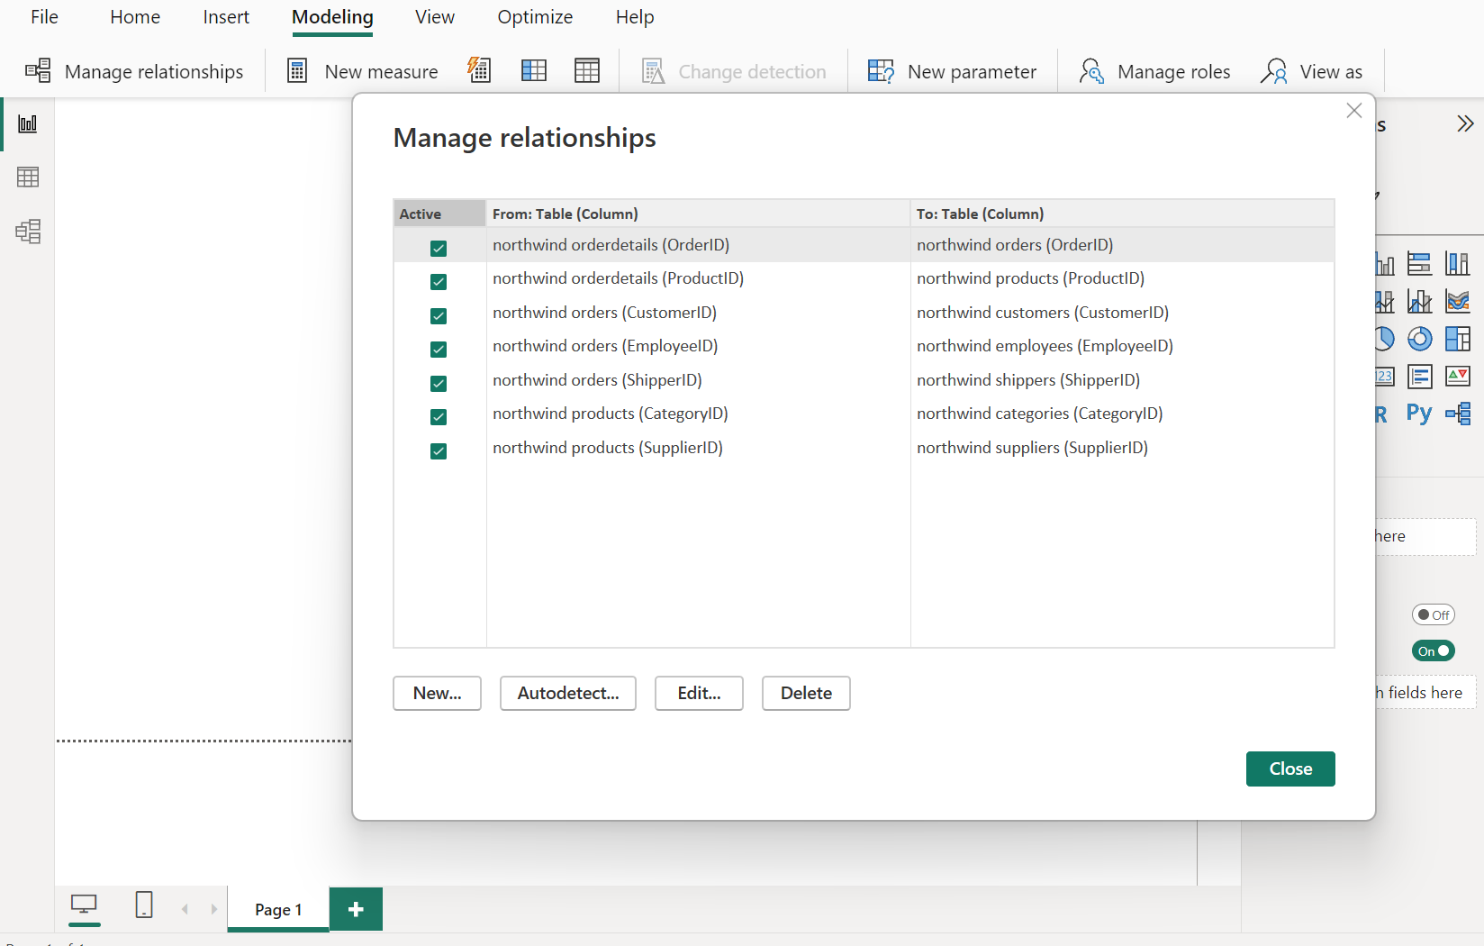

2)Dax ها:

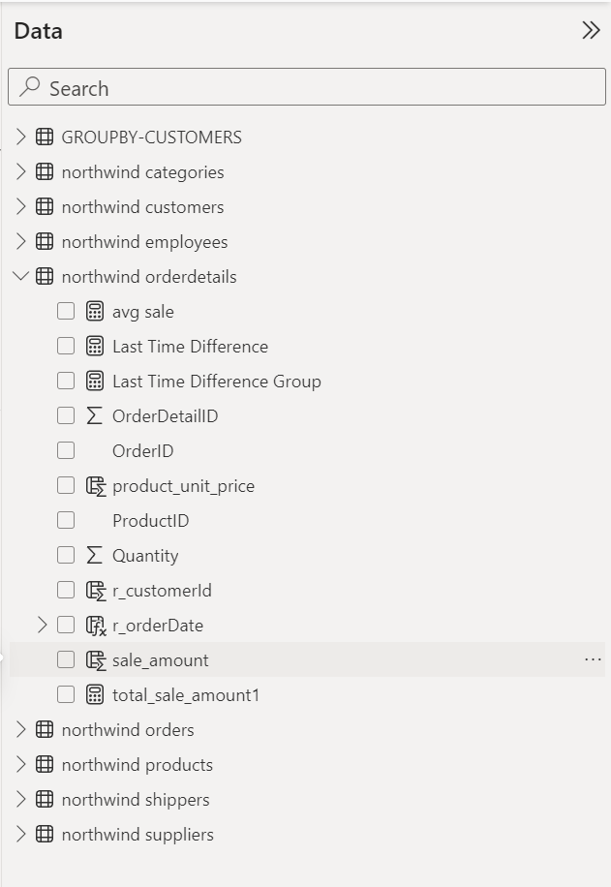

avg sale = AVERAGE('northwind orderdetails'[sale_amount])

……………………………………………….

Last Time Difference =

MAXX(

    VALUES('northwind orderdetails'[r_customerId]),

    VAR CurrentCustomer = 'northwind orderdetails'[r_customerId]

    VAR TimeDifferences =

        ADDCOLUMNS(

            FILTER(

                'northwind orderdetails',

                'northwind orderdetails'[r_customerId] = CurrentCustomer

            ),

            "TimeDifference",

            DATEDIFF(

                CALCULATE(

                    MAX('northwind orderdetails'[r_orderDate]),

                    FILTER(

                        'northwind orderdetails',

                        'northwind orderdetails'[r_customerId] = CurrentCustomer &&

                        'northwind orderdetails'[r_orderDate] < EARLIER('northwind orderdetails'[r_orderDate])

                    )

                ),

                MAX('northwind orderdetails'[r_orderDate]),

                DAY

            )

        )

    RETURN

        MAXX(TimeDifferences, [TimeDifference])

)

.................................

Last Time Difference Group =

SWITCH(

    TRUE(),

    [Last Time Difference] <= 0 , "New_customer",

    [Last Time Difference] <= 30, "Loyal_customer",

    [Last Time Difference] <= 90, "Potential_customer",

    "Lost_customer"

)

.............................

product_unit_price = RELATED('northwind products'[Price])

r_customerId = RELATED(('northwind customers'[CustomerID]))

r_orderDate = RELATED(('northwind orders'[OrderDate]))

………………………….

sale_amount = 'northwind orderdetails'[Quantity] * 'northwind orderdetails'[product_unit_price]

total_sale_amount1 = sum('northwind orderdetails'[sale_amount])

در ادامه دکس ای که برای کتگوری کردن مشتری ها استفاده کرده بودم رو به یک تیبل تبدیل اش کردم ولی چون بعد از تلاش های فراوان موفق نشد تیبل measure بسازم این تیبل رو به محیط visual ساختم و اکسپورت گرفتم و اینپورت کردم و ازش استفاده کردم

همچنین ریلیشن اش رو هم ایجاد کردم.

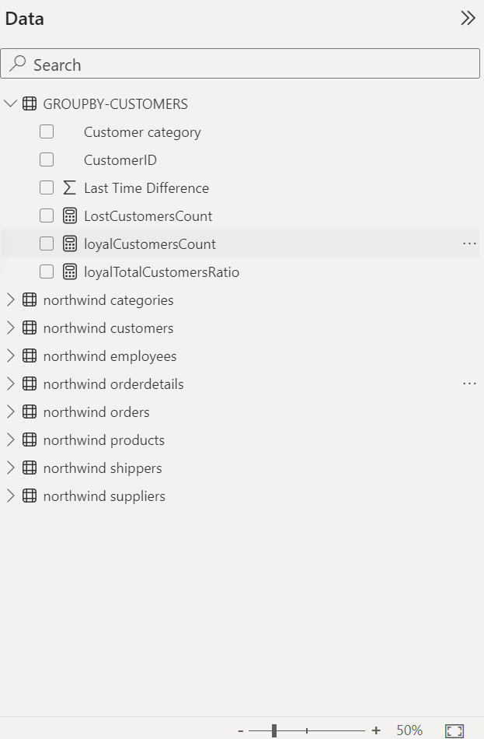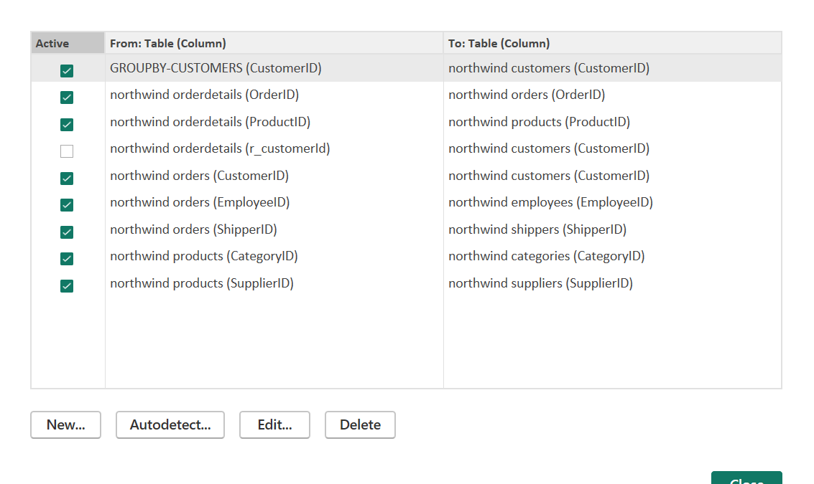

LostCustomersCount =

CALCULATE(

    COUNTROWS('GROUPBY-CUSTOMERS'),

    'GROUPBY-CUSTOMERS'[Customer category] = "Lost_customer"

)

...............................

loyalCustomersCount =

CALCULATE(

    COUNTROWS('GROUPBY-CUSTOMERS'),

    'GROUPBY-CUSTOMERS'[Customer category] = "Loyal_customer"

)

...................

loyalTotalCustomersRatio =

DIVIDE(

    [loyalCustomersCount],

    COUNTROWS('GROUPBY-CUSTOMERS')

) *100

...........................................

3 به بعد) نمودار ها و...:

